دنیای فناوری با سرعت بالایی درحال پیشرفت است.
مهارت و پشتکار، کلید اصلی ساختن آینده‌ای موفق
هستند. اگر پیوسته تلاش کنید و از خطا‌ها درس بگیرید،
بدون شک به یک تازه‌کار برجسته تبدیل خواهید شد.

اشنایی با ساختار و عملکرد رایانه ها
رایانه‌ها ابزار‌هایی شگفت‌انگیز در دنیای امروزی هستند که از بخش‌های سخت‌افزای و نرم‌افزاری گوناگونی
تشکیل شده‌اند.بخش سخت‌افزار در حقیقت پیکرفیزیکی سیستم است و شامل تمام قطعات الکترونیکی،مکانیکی
و بردهای مدار چاپی میشود که برای پردازش تبادل داده‌‌ها در کنار یکدیگر فعالیت می‌کنند.
واحد پردازش مرکزی با پردازنده،مهمترین قطعه هر رایانه به شمار می‌رود و وظیفه اجرای دستور العمل‌ها،
محاسبات منطقی و هدایت جریان داده را بر عهده دارد. سرعت و توان این واحد‌، عاملی کلیدیدر اجرای روان برنامه‌های سنگین و سامانه های پیچیده است. در کنار پردازنده، قطعات حیاتی دیگر همچون برد‌های اصلی، کارت گرافیک و حافظه‌ها حضور دارد.
حافظه ها نقش اساسی در چرخه پردازش اطلاعات دارند. حافظه اصلی که داده ها و برنامه‌های در حال اجرا را در خود نگه می‌دارد، به دلیل دسترسی بسیار سریع، سرعت کار ردازه را تضمین می‌کند. در سوی دیگر، حافظه‌های جانبی مانند درایو های ذخیره سازی، داده های کاربران را به صورت پایدار ذخیره میکند تا پس از خاموش شدن، دستگاه نیز از بین نروند.
پیشرفت سریع در معماری سخت‌افزار باعث شده تا دستگاه های امروزی کم مصرف تر، پر سرعت تر و فشرده‌تر شوند.
یادگیری دقیق اجزای سیستم و شیوه تعامل آن‌ها با یکدیگر، پایه و اساس وورد حرفه ای به حوضه‌های پشتیبانی فنی،
شبکه‌های رایانه‌ای وطراحی سیستم های مدرن است.

بسیار کشسان در صورتی که: | صفت خواصه
تفاوت کمی با رقبا داشته باشد.  محصولات جایگزین متعددی در بازار موجود باشد.  محصول به راحتی مقایسه‌پذیر باشد.  محصول ضروری نباشد. | محصول
تصمیم گیری در مورد خرید منطقی و پیچیده باشد.  هزینه‌ای برای تغییر برند وجود نداشته باشد. | مشتری
معیار‌های مقایسه‌ای و پنچمارک‌ها‌به‌راحتی در دسترس باشند.  قیمت نسبتاً بالا باشد.  رابطه مستقیمی بین قیمت و کیفیت وجود نداشته باشد. | قیمت

لیست هنرجویان
کد‌ملی | نام پدر | نام و نام‌خانوادگی |  | ردیف
کد‌ملی | نام پدر | نام‌خانوادگی | نام | ردیف
 |  |  |  | 1
 |  |  |  | 2
 |  |  |  | 3

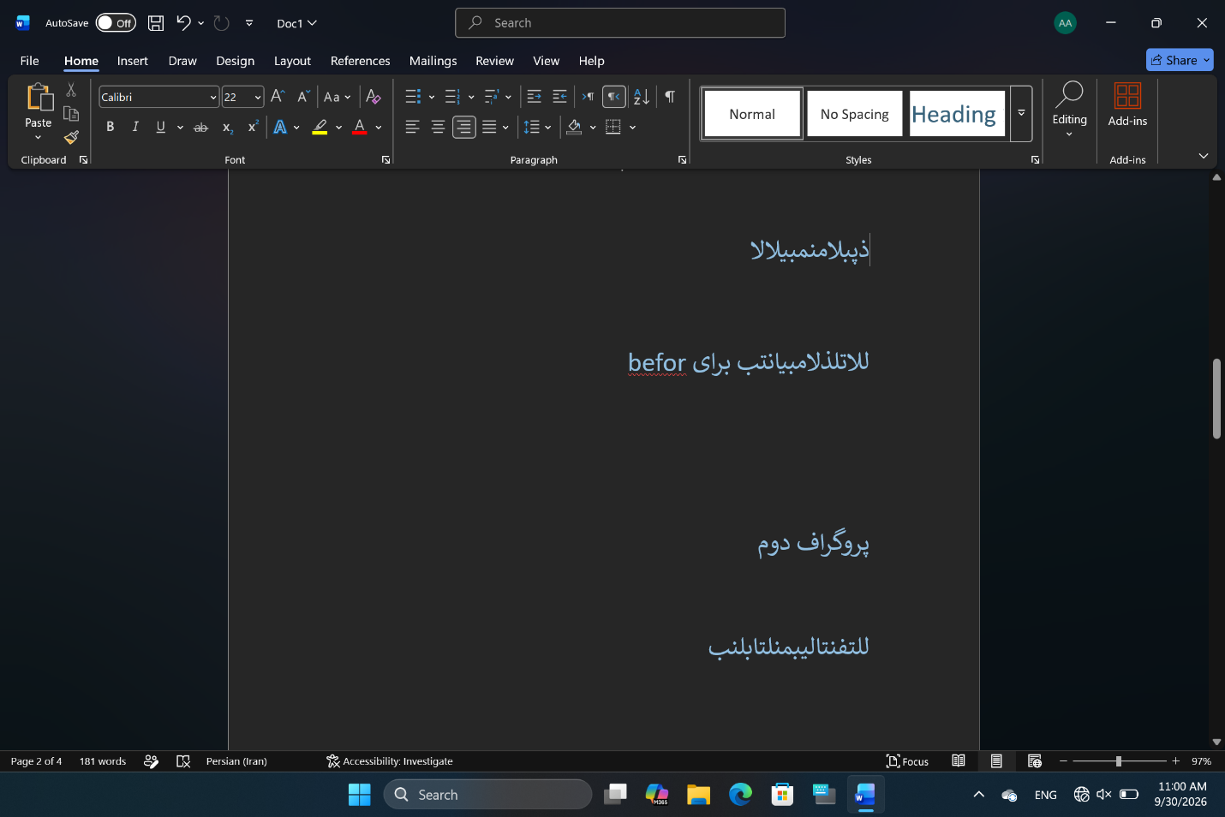
این متن برای تکست باکس می‌باشد

دهم فنی

للتلابلتیالبینتسب

